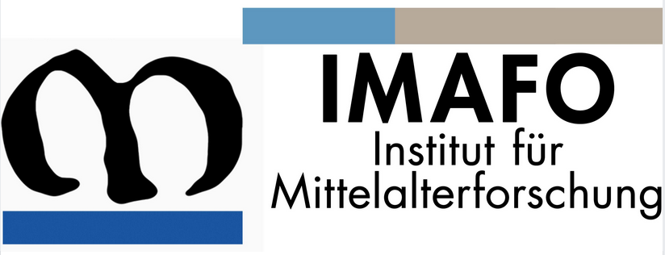
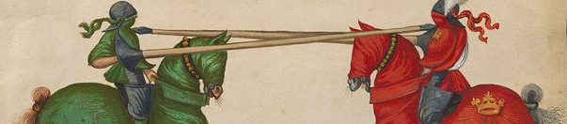
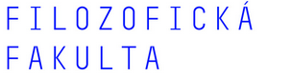
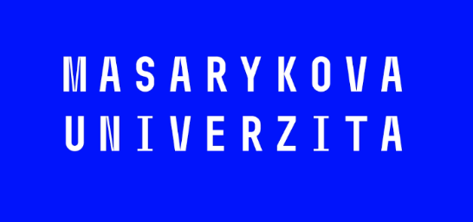

I. Kooperationsworkshop Wien – Brünn
für Brünner Doktoranden

16.9. 2019, österreichische Akademie der Wissenschaften,
Institut für Mittelalterforschung, Wien, Hollandstrasse 11,
Sitzungszimmer

Programm:

14:00: Begrüßung

14:15: Ondřej Schmidt: Politics, Diplomacy, Documents: Communication between the
Imperial Court and the Gonzaga of Mantua, 1378–1437.
14:45 Diskussion

15:15: Ludmila Luňáková; Die Festtage in Böhmen (bis 1198).
15:45: Diskussion

16:15: Kaffeepause

16:35: Teresa Dlesková: Die Siegel weltlicher physischer Personen des Olmützer
Kreises im 16./17. Jh.
17:05: Diskussion

17:35: Martin Juřička; The role of lower nobility in Land Politics and the formation of a
knight estate in the Moravian Markgravate in the Late Middle Ages
(1348-1526).
18:05: Diskussion

18:30, ca.: Schluss der Veranstaltung

Anschließendes Abendessen

